------------------------------INTRODUCTION-------------------------------------
Langage = système de communication structuré

But = générer des programmes qui vont permettre de comprendre l’information qui est encodé dans un langage (écrit ou oral)/ extraire l’info utile de ce texte/ générer des textes

Problème NLP = (X,Y) VA , estimer P(Y|X=x)
x = mot / séquence de mot/ document
Y = classification / traduction/ génération de texte

Représentations = transformer mots en représentation vectorielle = embeddings (il faut trouver de bons embeddings de bonne qualité)

Pour trouver les bons embeddings
→ Approches statistiques = bag of words
→ Approches type DL = embeddings de mots

Corpus = une collection de documents qui vont être des séquences de tokens (dataset)
Token = segment de texte du vocabulaire associé à un index
Vocabulaire (mot, sous-mots, séquences de mots, caractère, symbole)

------------------------------TOKENIZATION-------------------------------------
Tokenization = segmenter nos documents sous forme de tokens
Problèmes = mots composés/ allemand/ langage sans séparateur comme chinois/ info rentré par user sur réseaux sociaux avec des emojis (oh waaaaaw:D) faut les traiter
Solutions partielles = tokenization au niveau du caractère/ règles d’expression régulière/ dictionnaire/ Tokenization basée sur des règles (Pen TreeBank, Spacy, Moses, TweetTokenizer)

Avant d’utiliser ces tokenizers, on va chercher à regrouper les mots qui ont le même sens avec : Lemmatization = réduire tous les mots qui sont issus d’une même racine / même mot d’origine sous la forme de ce mot d’origine
Stemming = regrouper tous les mots sous leur racine
Avantages = mots ont la même sémantique
Inconvénient = perte d’information = perte de nuance objective|objection donne object donc perte de nuance qui était présente, pareil pour compliment|complicate

→ Tokenization de sous-mots = tous les mots qui sont fréquemment utilisés sont des tokens unitaires | les autres mots vont être décomposés en sous-mots et de sous tokens unitaires
Pour apprendre cela = Utiliser des modèles qu’on apprend qui sont entraînés à découvrir quelles sont les paires de symboles qui apparaissent le plus souvent ensemble
Avantage = réduire taille vocabulaire / process des mots inconnus
Avant de faire la tokenization, on fait aussi du text cleaning
Enlever le bruit (balises HTML, ponctuation, symboles, noms, références)
Retirer les mots qui apparaissent le plus souvent (mots de liaison) car ils ne rapportent rien
Correcteur d’orthographe sur notre corpus
Convertir en minuscule

------------------------------BAG OF WORDS-------------------------------------
Comment représenter nos documents sous forme de vecteur afin de pouvoir les donner en entrée à nptq type d’algorithme de ML
Principe = utiliser les statistiques de nos tokens

One hot encoding = représenter mon corpus sous forme de matrice (autant de colonne que de token, autant de lignes que de documents)
Mettre des 1 dans les cases où le token apparaît dans le document,
→ Term-frequency matrix ou bien pour améliorer, on compte le nombre de fois où il apparaît pour lui donner plus d’importance
Inconvénient = favoriser les mots qui sont très fréquents et qui ne sont pas très informatifs
Les stop words (mots qu’on cherche à enlever de notre tokenization) sont les mots qui vont le plus apparaître dans la distribution des mots de notre langage
Donc au lieu d’utiliser simplement un comptage des mots, on va chercher à le normaliser avec
→ Inverse Document Frequency (TF-IDF) = log(nombre total de documents/ nombre de documents qui contiennent bien le terme)

Inconvénient =Négation mal gérée (documents vont presque avoir la même représentation)
→ Utiliser des n-grams (2 tokens côte à côte comme do not, not like)
Mais c’est déconseillé car plus on va prendre des n-grams qui sont plus longs plus on va avoir une représentation très sparse et on va avoir une taille de matrice qui va exploser

Pipeline :
1- text cleaning
2- remove stop words
3- stemming ou lemmatization
4- tokenize
5- vectorize (one hot encoding, count, tf-idf)
6- apply ML algorithm (1doc = 1 vecteur) pour faire classification ou prédiction

Avantages :
-rapide à mettre en place
-aucun entraînement (c’est juste des stats sur le corpus)
Inconvénient :
-ne passe pas à l’échelle si on a trop de tokens, on est obligés de mettre une limite
-représentation très sparse
-synonymes et sémantiques ne sont pas bien traitées

------------------------------Co-occurence matrix-------------------------------------
Principe = encoder chaque mot sous forme de vecteur
Projeter chaque token dans espace vectoriel pour qu’il (EV) capte la sémantique
Idée = chaque mot est défini par son contexte
2 approches = frequency-based/ prediction-based

*******Frequency-based*********
Matrice de co-occurence de taille n**2 (n nombre de token dans le vocabulaire)
Encoder chaque token en comptant le nombre de fois où il est présent dans un document
Problème = ordre de grandeur des embeddings dépend du taille de mon corpus
Mots très fréquents vont avoir un impact très fort
Solution = Pointwise Mutual Information = pondérer log(proba(w1,w2)/proba(w1)*proba(w2))
On ne connaît pas vraiment les probs donc on va estimer (nombre de fois au lieu de probas)
(proba que 2 mots co-occurent = soient présents dans le même document)
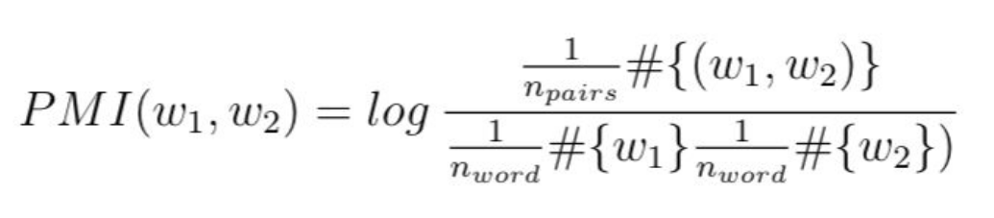

Problème = créer espace vectoriel pour représenter chaque mot qui est quadratique O(n**2) = nombre de colonnes pour représenter le vecteur = carré du nombre de tokens que l’on a dans notre corpus ce qui explose
Réduire ce phénomène avec SVD

------------------------------Word embeddings-------------------------------------

*******Prediction-based/ Deep Learning*********
Idée = créer mapping entre une table d’embeddings et notre vocabulaire. Chaque mot de notre vocabulaire va être associé à un index, et cet index va permettre de retrouver un vecteur
Réseau va apprendre les paramètres d’une représentation

Word2vec
Idée = prendre chacun de nos tokens, chercher dans la table d’embedding l’index correspondant et donc l’embedding correspondant et à l’aide du contexte faire la prédiction du prochain mot
1) prendre mots qui entourent celui à prédire, donner entrée et faire prédiction
2) prendre mot et prédire le contexte

Prédire un mot selonn contexte avec une tâche de classification et je regarde sur mon corpus si c’est vraiment le cas
Utiliser loss softmax = maximiser la proba de la bonne classe et à minimiser la proba des autres classes.
Sauf qu’il y en a énormément donc pour aller plus vite
→ Negative sampling : tirer aléatoirement k mots du reste de mon corpus et minimiser sur la somme des probas des k mots qu’on a tirés (mots négatifs)
Une fois qu’on entraine ça sur bcp de données. Les représentations qui ont été apprises par les embeddings qui sont de très petits réseaux de neurones vont encoder une sorte de sémantique. Càd l’espace vectoriel dans lequel mes tokens sont mnt projetés, certaines dimensions vont avoir des sens qui sont presque humainement interprétables. Elles vont aussi conserver des notions de distance et de relation entre les tokens

Question = comment utiliser ces embeddings pour représenter nos documents → somme ou moyenne mais on peut faire mieux en utilisant des réseaux récurrents (sequence modeling)

------------------------------Sequence modeling-------------------------------------
Couches récurrentes
one to one
One to many = un token en entrée et en générer plusieurs en sortie | modèle autorégressif (autocomplexion)
many to one = classification
many to many = modèle génératifs (résumé de textes)

Architecture pour faire du Many To Many = Seq2Seq
-Encodeur = gérer une séquence et en faire une représentation
-Décodeur = générer une nouvelle séquence

Problème = RNN ont du mal à se comporter quand les séquences sont très longues | info se rétropropage, le gradient a tendance à s’estomper sur les premiers tokens de la séquence et du coup ils vont mal mettre à jour les représentations des tokens.
→ LSTM contrôle le flux d’information
Inconvénient = on ne peut pas paralléliser, on ne peut pas traiter tous nos tokens en même temps donc nouvelle approche = Transformers

------------------------------Transformers-------------------------------------
Attention = relations entre tokens d’une même séquence
Self Attention = Carte d’attention qui mesure les relations entre tokens d’une même séquence

Exprimer chaque token comme 3 représentations
1- query = demande de notre relation
2- clé = réponse à cette demande
3- value

Les transformers sont basés sur la self attention.

1) Calculate the Query, Key, and Value matrices.
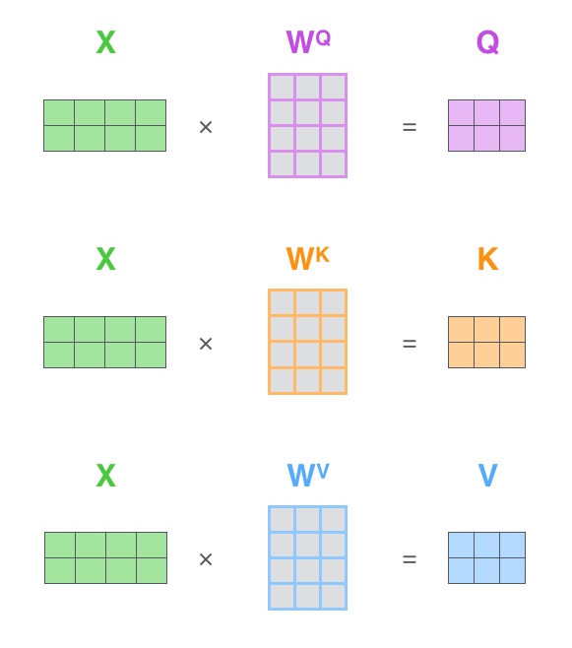
Couches de self attention reviennent à prendre les matrices de query, key et values qui vont nous permettre de trouver la représentation de query, de clé et de values de chacun des tokens en faisant produit scalaire entre token et matrice

2) Calculate a score.
Pour calculer le score de relation entre un token et un autre = produit scalaire entre query du token et la clé de tous les autres tokens → tous les scores de relation pour un seul token

3/4) Diviser par d_k et appliquer softmax
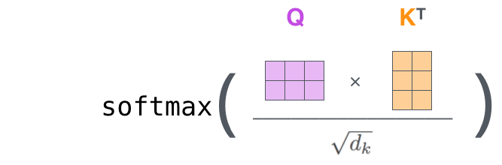

On va normaliser ce score par la racine de la dimension des keys vectors pour avoir un gradient plus stable et faire un softmax pour que la somme des scores soit égale à 1 et qu’ils soient tous positifs.
This softmax score determines how much each word will be expressed at this position.

5) Multiplier chaque vecteur value par softmax

6) Somme pondérée sur les vecteurs value
Une fois qu’on a calculé la relation d’un token avec tous les autres tokens, on va représenter ce nouveau token comme la somme pondérée de la valeur de chacun des tokens pondérée par sa relation avec later

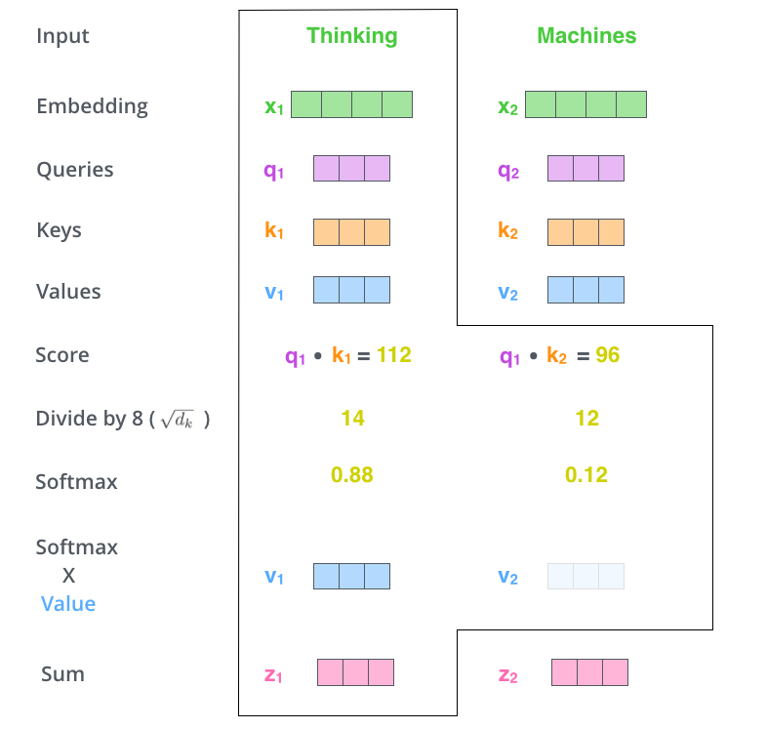
Nouvelle représentation n’est pas statique contrairement à Word2Vec (tous les tokens later allaient avoir la même représentation peu importe dans quel document ils se trouvaient)
Ici, chaque token aura une représentation qui dépend de ses relations avec les autres tokens au sein de la séquence → représentation plus dépendante du contexte actuel

Relation entre premier token et lui-même :
-on va le projeter sur une query, clé, valeur
- produit scalaire query et clé pour calculer le score de relation
- pondérer score avec la valeur de ce même token

token suivant :
- produit scalaire entre query du 1er et clé du 2nd
- pondérer score avec value 2nd token

Transformer:
- encodeur/ décodeur qui vont traiter les séquences
- modèle séquence to séquence
- dernière couche de encodeur relié à toutes les couches du décodeur

-Encodeur = reçoit token, on construit son embedding (couche)
on la concatène avec positional encoding(To give the model a sense of the order of the words, we add positional encoding vectors) : utiliser deux fonctions pour encoder l’info de position (position du token dans la séquence qu’on divise par 1000²i, i index du vecteur sur lequel on va encoder)
→ unicité dans l’encodage des positions
→ consistance peu importe la longueur de la séquences
→ facilité à trouver les positions relative de chaque token

ensuite étape d’attention
multi-head self attention (les transformers vont en avoir plusieurs)
autant de tête d’attention que de matrices (q,k,v)

Chacune de ces têtes d’attention pour chacun des tokens va nous donner une représentation qu’on va ensuite concaténer et qu’on multiplie par une matrice de poids pour avoir une matrice de représentation finale Z (poids apprenables)
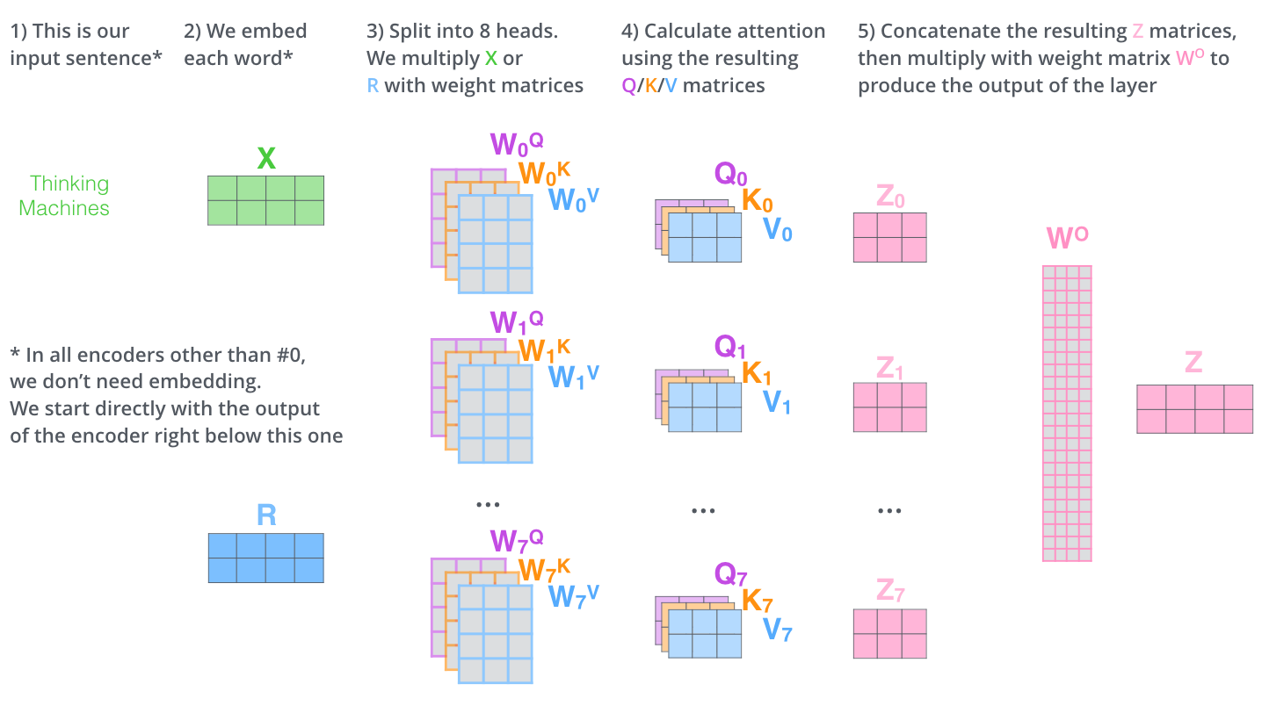

Une fois qu’on a appris cette représentation, on utilise une connexion résiduelle (somme de notre token et de sa position d’embedding + ce qui vient de sortir de nos différentes têtes d’attention
Ensuite normaliser
Feed forward neural net
Residual connection and normalise
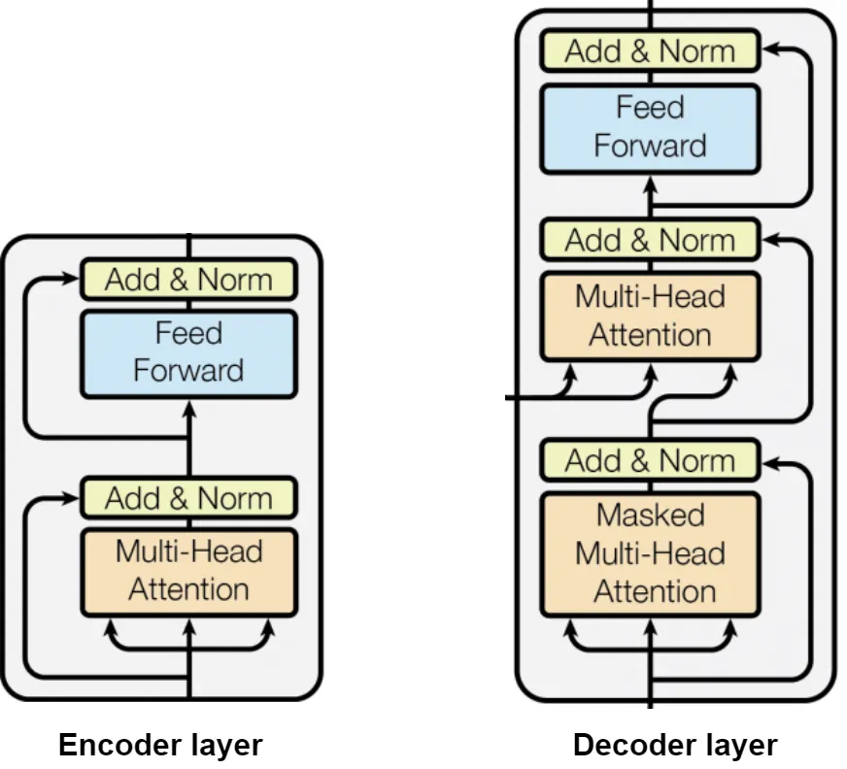
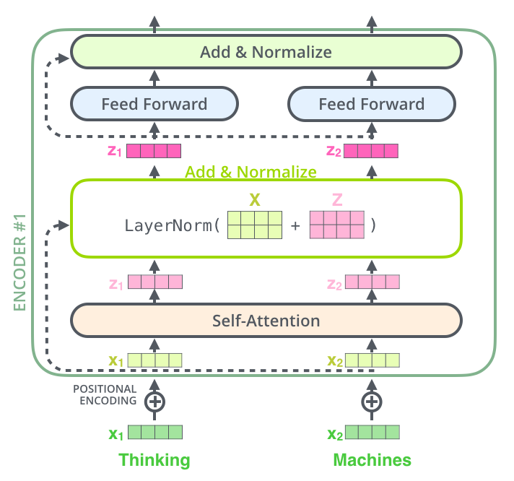

Encodeur constitué de n blocs

-Décodeur = deux blocs de multi attention
output couche précédente
output de la dernière couche de notre encodeur

modèle autorégressif car le décodeur prend en input les mots qu’il a décodé

------------------------------LLM-------------------------------------
Apprendre de manière non supervisée sur un corpus de texte énorme et on va chercher une tâche prétexte pour avoir des signaux de gradient de façon non supervisée
BERT = phrases et masquer certains mots qu’il va prédire | deviner si phrase B suit phrase A | nécessite fine tune
GPT = prédire futur mot dans une séquence
T5 = débruiter les phrases

ChatGPT fine tuner avec reinforcement learning from human feedback
Demander modèle de type GPT de fournir plusieurs réponses à une question
annotateurs classer ordre de réponse par GPT
entraîner réseau de neurones qui va essayer d’imiter le classement de ces annotateurs

